АНКЕТА-РЕЗЮМЕ УЧАСТНИКА
КОНКУРСНОГО ОТБОРА
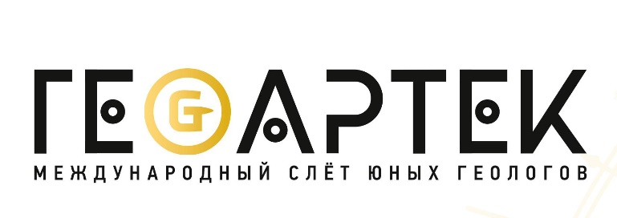
ФГБОУ ВО «МГРИ-РГГРУ»
ДЛЯ УЧАСТИЯ В ТЕМАТИЧЕСКОЙ
ОБРАЗОВАТЕЛЬНОЙ ПРОГРАММЕ
ФГБОУ «МДЦ «АРТЕК»
«III МЕЖДУНАРОДНЫЙ СЛЁТ
ЮНЫХ ГЕОЛОГОВ «ГЕОАРТЕК-2019»

Дорогой друг!

Мы, организаторы этой смены, хотим сделать ее интересной и полезной для тебя. Твоя помощь – в ответах на вопросы этой анкеты. Очень важны твои мысли именно в момент заполнения этой анкеты: что ты считаешь важным для себя сейчас, то и интересует нас больше всего. Заранее благодарим тебя за ответы!

1 | Фамилия
2 | Имя
3 | Отчество
4 | Возраст
5 | Город
6 | Школа
7 | Класс
8 | Любимый школьный предмет
9 | Каким спортом ты занимаешься?
10 | Хобби
11 | Кем хочешь стать в будущем?
12 | Какая область геологии тебе наиболее интересна?
13 | Что ты знаешь о «Российском государственном геологоразведочном университете имени Серго Орджоникидзе»?
14 | Что ты хочешь увезти из Артека?
15 | Коротко опиши как ты представляешь себе жизнь в геологическом лагере
16 | Чему ты хотел бы научиться в ГеоАртеке?

Пожалуйста, приложите к анкете фотографию ребенка в формате jpeg

